Neu-Wärmebrückenberechnung-Schimmelnachweis

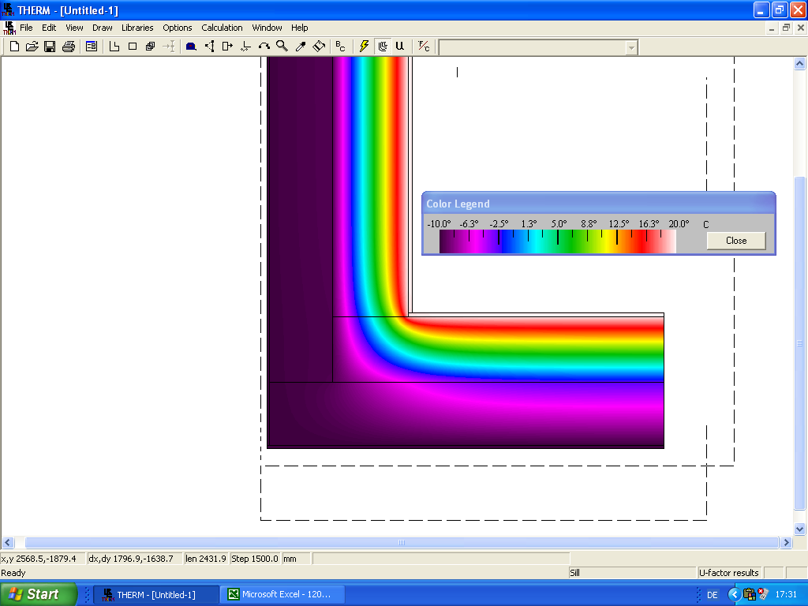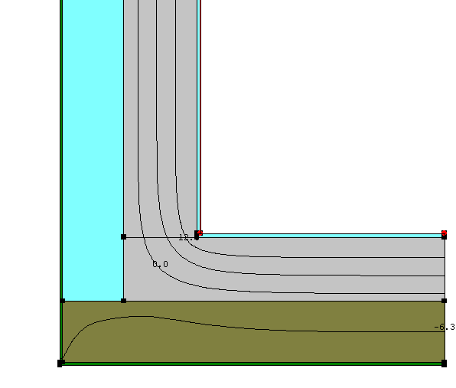

Wärmebrückenberechnung mit Überprüfung Schimmelkriterium, Oberflächentemperaturen ( Isothermengrafik) und
Berechnung des außenmaßbezogenen Wärmebrückenverlustkoefizienten, Gleichwertigkeitsnachweis für z. B.
Bauteile die von den Regelquerschnitten nach DIN 4108 – Beiblatt 2 abweichen.

- Energetische und feuchtetechnische Analyse von Wärmebrücken
- Wärmebrückenberechnung gemäß den aktuellen Normen (Beiblatt zur DIN 4108 und DIN EN ISO 10211)
- Prüfung und Optimierung von Anschlussdetails in Neubau und in der Altbausanierung
- Gleichwertigkeitsnachweis für den reduzierten Wärmebrückenzuschlag nach EnEV 2009
- Bestimmung des Temperaturfaktors (fRSI) und den Nachweis des Mindestwärmeschutz nach DIN 4108-2
- Ermittelung von psi -Werten für den Gleichwertigkeitsnachweis nach Beiblatt 2 zur DIN 4108

Vorteile:

- Wärmebrücken lassen sich mit einfachen Maßnahme entschärfen
- Durch den Außenmaßbezug bei Energiebilanzierung werden die geometrischen Wärmebrücken an den
Gebäudekanten sehr auf der sicheren Seite liegend erfasst.
- Dies kann bis zu 10% des Primärenergiebedarfs ausmachen.
- Die Wärmebrückenzuschläge in der Altbausanierung liegen „sehr auf der sicheren Seite.“
- Aus Ergebnissen können geeignete Maßnahmen zur Verringerung des Wärmeschutzes ergriffen werden.
- Gerichtlichen Auseinandersetzungen wegen Feuchtigkeitsschäden am Gebäude in Vorfeld vermeiden.
- Einhaltung der strengen Anforderungen von Kfw - Effizienz- Häusern an der Gebäudehülle, allein durch den
rechnerischen Nachweis der Wärmebrücken können beträchtliche Mehrinvestitionen erspart werden.
Hh - Im Altbaubereich lassen sich durch Wärmebrückenberechnungen die Risiken von Schimmelbefall sehr gut
Dd abschätzen. Insbesondere bei Streitigkeiten zwischen Mietern und Vermietern, ob der Schimmelbefall durch
M Baumängel oder nicht ausreichend beheizte und belüftete Räume entstanden ist, lässt sich bei bekannter
Ee Konstruktion durch eine Wärmebrückenberechnung gut beurteilen.

Am Kräuterlehrgarten 10, 91567 Herrieden-Elbersroth, 09804/7172, Fax: 09804/9104062
Mobil: 0173/91008806, www.josefchrist.de , e-mail: josefchrist@t-online.de

